|  |  |  |
| --- | --- | --- |
|  |  |  |
| МИНОБРНАУКИ РОССИИ | | |
| Федеральное государственное бюджетное образовательное учреждение  высшего образования  **«МИРЭА – Российский технологический университет»**  **РТУ МИРЭА** | | |
| Институт искусственного интеллекта | | |
| Кафедра программного обеспечения систем радиоэлектронной аппаратуры | | |

|  |  |
| --- | --- |
| **ОТЧЕТ** | |
| **ПО НАУЧНО-ИССЛЕДОВАТЕЛЬСКОЙ РАБОТЕ** | |
|  | |
| **Тема: «Навигация по полю точечных ориентиров»** | |
| Студент группы           КМБО-02-21 | В. А. Бредихин |
| Руководитель практики | А.П. Кирсанов |

|  |  |  |
| --- | --- | --- |
| «Отчет представлен к рассмотрению» | «___» __________2024 г. | *(подпись студента)* |
|  |  |  |
| «Отчет утвержден.  Допущен к защите» | «___» __________2024 г. | *(подпись руководителя)* |

Москва 2024

**Оглавление**

**Введение** 2

1. Формулировка задачи 2

2. Пояснение по задаче 2

**Цели и задачи** 4

**Разработка функций** 4

**Интеграция в Wolfram Mathematica** 5

**Заключение** 5

**Введение**

1. Формулировка задачи

Написание библиотеки С++ для генерации карт расстояний

1. Пояснение по задаче

Допустим, что дана некоторая карта поля точечных ориентиров(ТО), которая представляет собой набор точек на плоскости. Пример такой карты изображен на рисунке 1.

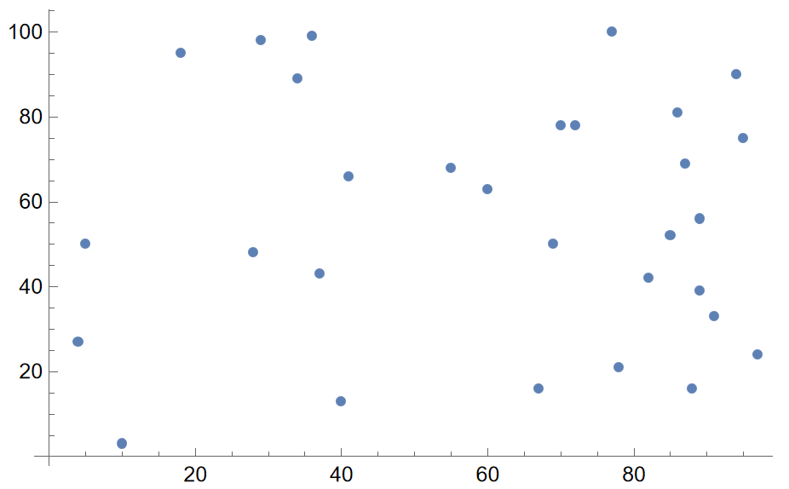

Рисунок 1

На летательном аппарате находятся датчики поля, которые способны обнаруживать точечные ориентиры и считывать расстояния между ними в определенном радиусе вокруг ЛА. Полученную информацию с датчиков можно представлять в виде набора точек с заданными попарными расстояниями. Пример такого набора изображен на рисунке 2.

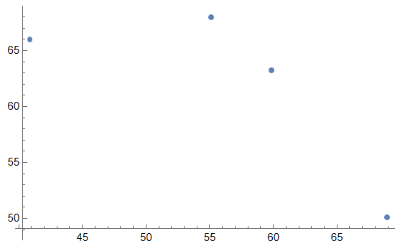

Рисунок 2

Понятно, что набор точек только с заданными попарными расстояниями можно расположить на плоскости бесконечным количеством способов. Однако при условии, что ЛА находится в области представляемой картой и ошибка измерения не превышает предельного значения, такая конфигурация точек будет однозначно соответствовать некоторому участку карты. Пример такого наложения изображен на рисунке 3.

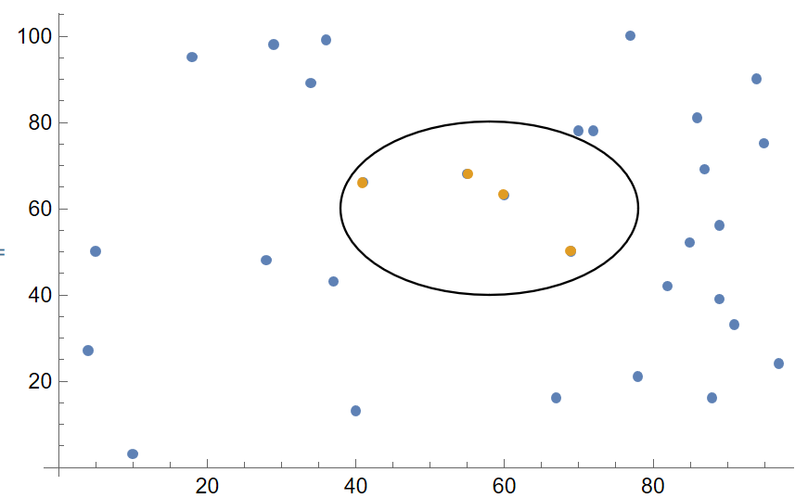

Рисунок 3

Таким образом навигация в таком поле сводится к задаче поиска определенной конфигурации точек на карте.

Однако генерация тестовых данных для демонстрации работы алгоритма в различных условиях занимает слишком много времени в среде Wolfram, из-за чего было принято решение написать функции генерации на языке С++ для последующей их интеграции в среду Wolfram.

**Цели и задачи**

1. Создание библиотеки на C++: Разработка библиотеки, которая предоставляет функции для генерации графов расстояний.
2. Интеграция с Mathematica: Обеспечение возможности вызова функций библиотеки из Wolfram Mathematica.

**Разработка функций**

Основные функции: реализованы функции для генерации следующих типов данных:

1. случайных чисел (равномерное, нормальное распределение и т.д.)
2. матриц расстояний.

Функции написаны с использованием библиотеки WolframLibrary, чтобы функции соответствовали С интерфейсу Wolfram Mathematica, и скомпилированы в динамическую библиотеку dll.

Пример функции изображен на рисунке 1.

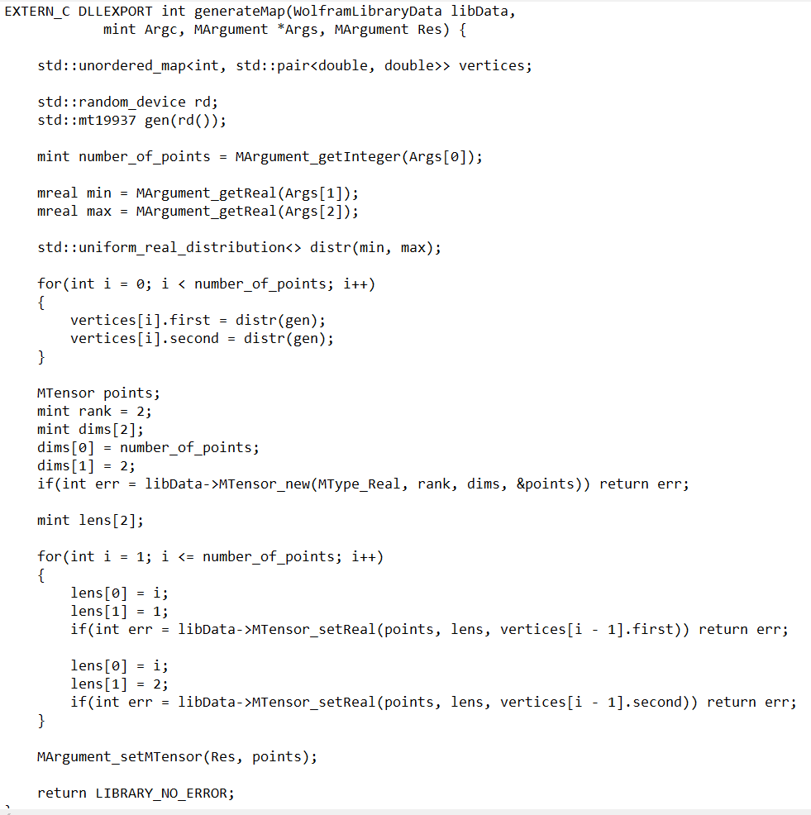

Рисунок 1

**Интеграция в Wolfram Mathematica**

Для интеграции библиотеки с Mathematica использовалась функция LibraryFunctionLoad, которая позволяет загружать необходимые функции из динамических библиотек. Пример изображен на рисунке 2.

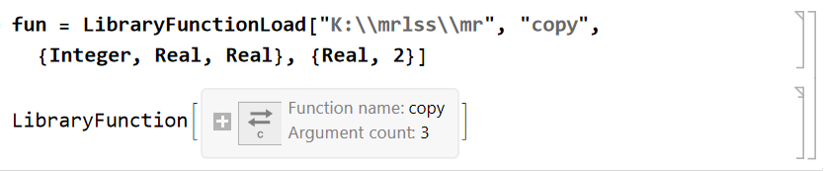

Рисунок 1

**Заключение**

Разработка C++ библиотеки для генерации тестовых данных с интеграцией в Wolfram Mathematica была успешно завершена. Библиотека предоставляет возможность генерировать случайные данные, генерация которых в Wolfram Mathematica вызывает трудности. В дальнейшем планируется расширение функциональности библиотеки и улучшение производительности.